HUB-75 E LED экранын орнату бойынша жұмыстар

Маңғыстау облысының білім басқармасының Маңғыстау ауданды бойынша білім бөлімінің «№7 мектеп лицейі» КММ-сі ғимарат Ащыбұлақ-1 №363 елді мекенінде жинақталып тұрған HUB-75 E LED экранын, Өтеуов Арон көшесі №42 ғимаратқа тасымалдап, қабырғаға орнату бойынша жұмыстар.
Қабырғаға орнату барысында техникаға зақым келген жағдайда Өнім беруші өз есебінен өтеуге міндетті.
Экранды орнатуға арналған құрал жабдықар өнім беруші алып келуі тиіс.
Жарияланымға қатысушы кәсіпкерлерге ескерту!!!
Орнатылатын HUB-75 E LED экраны жәй іліп кететін техника емес екендігін ескере отырып, орнатылу барысы күрделі жұмыс болатындығын қаперге береді.
Жалпы Экран өлшемі 6м * 3м. Орнатылуы тиіс өлшемі: ені 2,40 м; ұзындығы 5,90 м;
Тапсырыс берушінің көрсеткен жеріне орналастыруға.

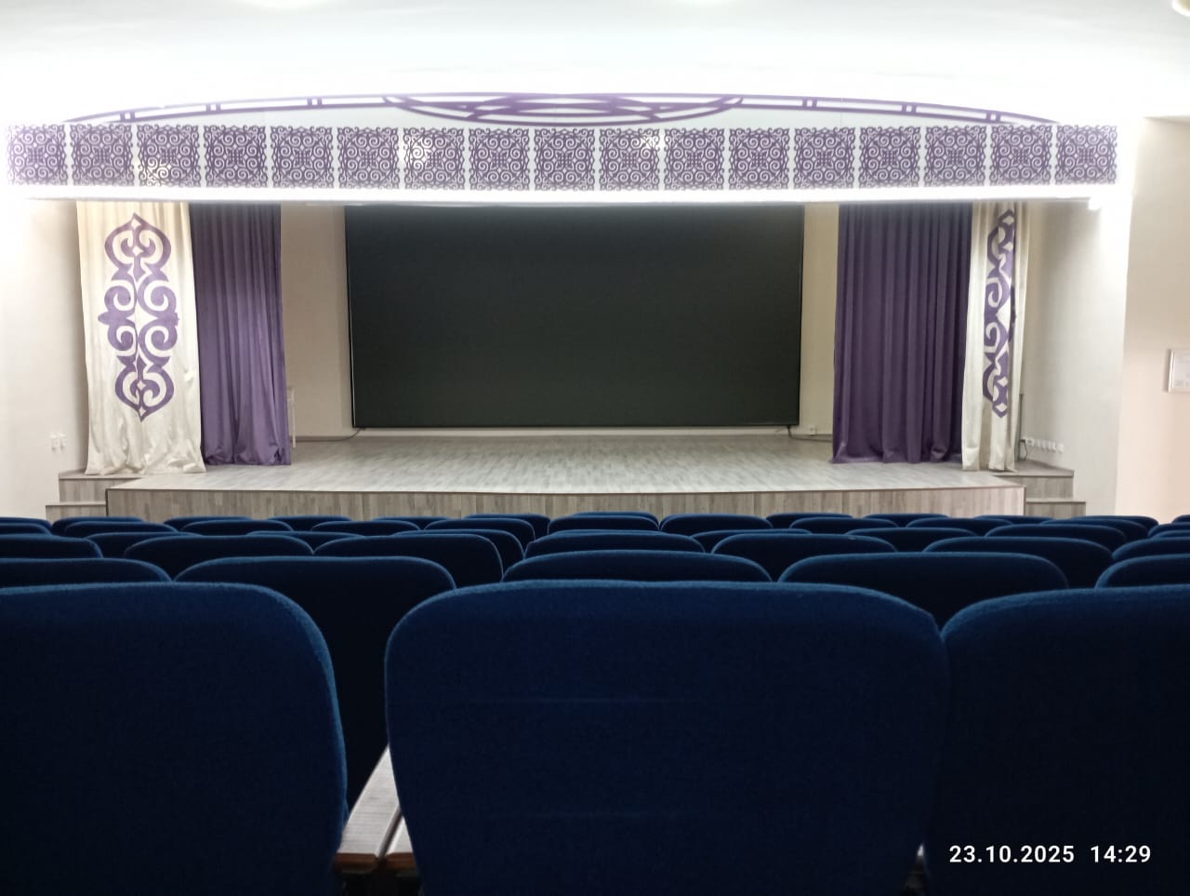

Работы по установке LED экрана HUB-75 E

КГУ «Школа лицей№7» отдела образования по Мангистаускому району Управления образования Мангистауской области здание Ащыбулак-1 в населенном пункте №363 транспортировка и установка LED экрана HUB-75 E в здание №42 по ул. Отеуова Арона.
В случае повреждения техники в процессе установки на стену поставщик обязан возместить за свой счет.
Оборудование для установки экрана должно быть привезено поставщиком.
Предупреждение предпринимателям-участникам публикации!!! Учитывая, что устанавливаемый LED экран HUB-75 E не является просто подвесной техникой, то ход установки будет сложной работой.
Общий размер экрана 6м * 3м. размер: ширина 2,40 м; длина 5,90 м;
Разместить в указанном заказчиком месте.

